附表四
人工生殖機構再次許可審查項目、基準及配分表
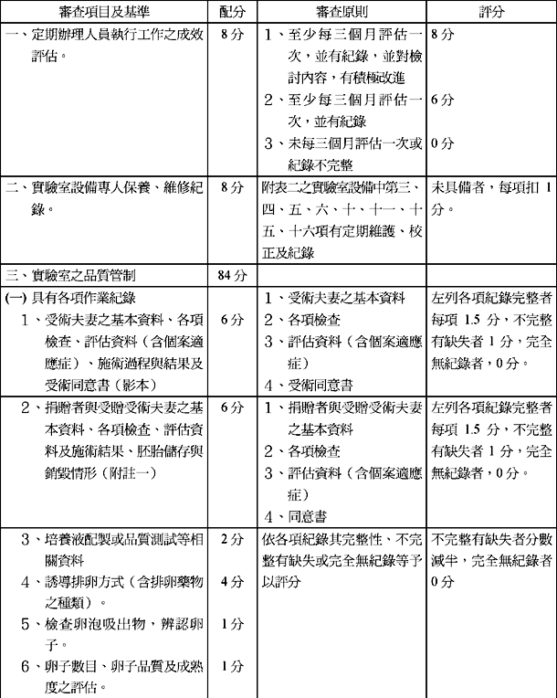
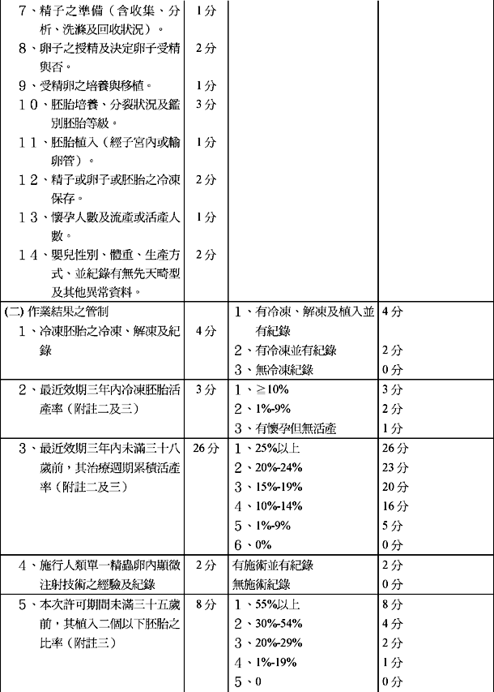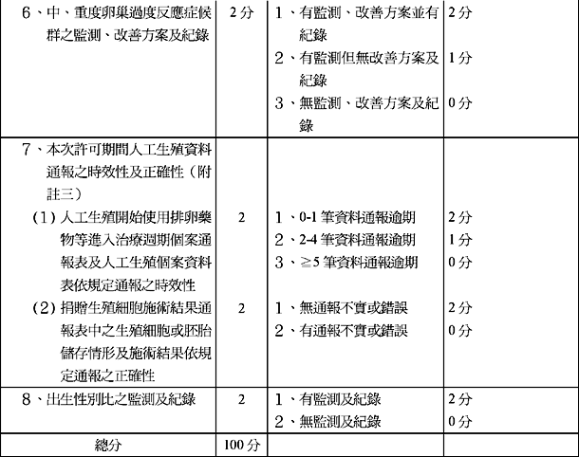
附註：
一、 醫療機構如無執行捐贈業務者，則「實驗室之品質管制」第一項「具有各項作業紀錄」之第２小項「捐贈者之基本資料、各項檢查、評估資料及施術結果、胚胎儲存與銷毀情形。」及第二項「作業結果之管制」之第５小項「捐贈生殖細胞施術結果通報表中之生殖細胞或胚胎儲存情形及施術結果依規定通報之正確性」不列入總分計算。
二、 最近效期三年內冷凍胚胎活產率及未滿三十八歲前，其治療週期累積活產率之統計方式，係以效期屆滿前一年三個月往前計算三年。
三、 以下所列各項資料，係由主管機關依據「人工生殖資料庫」所建置之資料，統計於許可效期內之數據予以評分（以小數點一位數，四捨五入方式評分）：
(一) 最近效期三年內冷凍胚胎活產率。計算方式：冷凍胚胎活產週期數÷冷凍胚胎植入週期數。
(二) 最近效期三年內未滿三十八歲前，其治療週期累積活產率。計算方式：（新鮮胚胎活產週期數＋冷凍胚胎活產週期數）÷治療週期數。
(三) 本次許可期間未滿三十五歲前，其植入二個以下胚胎之比率。
(四) 人工生殖開始使用排卵藥物等進入治療週期個案通報表及人工生殖個案資料表依規定通報之時效性。
(五) 捐贈生殖細胞施術結果通報表依規定通報之正確性。
四、 本辦法於103年2月18日修正施行前取得首次及再次許可之人工生殖機構，其「實驗室之品質管制」(二)「作業結果之管制」之５「本次許可期間未滿三十五歲前，其植入二個以下胚胎之比率」、６「中、重度卵巢過度反應症候群之監測、改善方案及紀錄」、７「本次許可期間人工生殖資料通報之時效性及正確性」及８「出生性別比之監測及紀錄」，以修正施行之日起機構之資料審查。
五、 附表所列審查項目，得分達總分八十五%以上為審查通過，八十四%以下為審查不通過；本次審查得分達總分九十%以上者，下次申請許可時，得免實地查核。

